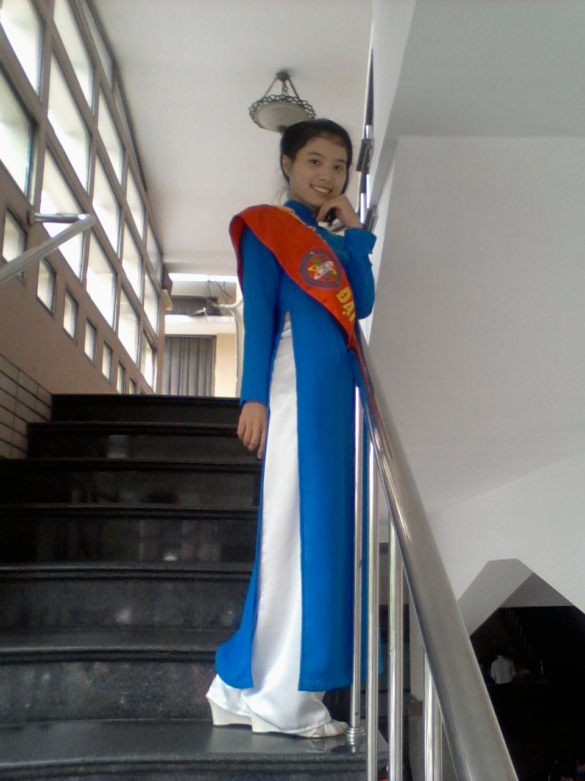 | TRẦN THỊ MƠ  Sinh Ngày: 03-03-1992  Nơi sinh : Ninh giang- Hải Dương  Hộ khẩu thường trú: Xã Iachía- Huyện iagrai- Gia lai  Nơi Cư Ngụ: Số 7, Nguyễn Bỉnh Khiêm, P. Bến Nghé, Quận 1, TP. HCM  Liên Hệ: 01663271599  Email : tranmo03031992@gmail.com  Địa chỉ: Số 7, Nguyễn Bỉnh Khiêm, P. Bến Nghé, Quận 1, TP. HCM  Fakebook: https://www.facebook.com/mo.tranthimo.9
MỤC TIÊU NGHỀ NGHIỆP  QUÁ TRÌNH HỌC TẬP  10/2011- 10/2014  KINH NGHIỆM LÀM VIỆC  03/2015 – 02/2016  05/ 2016 - 02/2017  03/2017 – 06/2017  KỸ NĂNG  Kỹ Năng Mềm  KỸ NĂNG IT  KỸ NĂNG NGOẠI NGỮ  QUAN ĐIỂM SỐNG | + Hy vọng sẽ làm việc trong môi trường năng động, hòa đồng thân thiện, công bằng và lành mạnh.  + Tích lũy nhiều kinh nghiệp để trở thành một nhân viên tốt.  - ĐẠI HỌC CÔNG NGHỆ THÔNG TIN GIA ĐỊNH  Chuyên nghành : Quản Trị Kinh Doanh  - Công Ty TNHH Phần Mềm Trí Việt  Nhân viên kinh doanh  - Công ty JM  Nhân viên Chăm sóc Khách Hàng  - Công Ty TNHH Dược Phẩm VVA  Nhân Viên Lễ Tân  + Giao tiếp tốt  + Kỹ năng lắng nghe, kỹ năng nói thuyết phục  + Kỹ năng làm việc nhóm , làm việc độc lập.  + Chứng chỉ tin học trình độ B ( xếp loại : Trung Bình khá )  + Sử dụng thành thạo work, excel.  + Sử dụng máy tính 7 năm  + Tiếng anh giao tiếp phổ thông  + Sống thẳng, sống thực.  +Yêu nhân loài cũng như yêu bản thân.  + Cho dù gặp khó khăn cũng luôn cố gắng làm việc hết mình không cần biết kết quả sẽ ra sao.
Tôi cam đoan rằng những điều trên đây hoàn toàn là sự thật, và chính xác

